**УДК 378.147+372.851**  В.А. Иванущенко

Елабужский институт Казанского (Приволжского) федерального университета

[personally@ivanvit.ru](mailto:personally@ivanvit.ru)

А.И. Миннахметов

Елабужский институт Казанского (Приволжского) федерального университета

blackravenoo1237@gmail.com

М.В.Королева

Елабужский институт Кзанского

(Приволжского) федерального университета

koshac1@mail.ru

**ИГРОВОЙ ТРЕНАЖЁР ДЛЯ ПОДГОТОВКИ БУДУЩИХ УЧИТЕЛЕЙ**

**Аннотация.** В статье описывается опыт создания игрового тренажёра для обучения начинающих учителей выбору адекватных решений в различных педагогических ситуациях.

**Ключевые слова:** подготовка будущих учителей, имитационное моделирование, компьютерные тренажёры.

V.A. Ivanushhenko

Elabuga Institute of Kazan (Volga region) Federal University

A.I. Minnakhmetov

Elabuga Institute of Kazan (Volga region) Federal University

M.V. Koroleva

Elabuga Institute of Kazan (Volga

region) Federal University

**GAME SIMULATOR FOR TRAINING FUTURE TEACHERS**

**Abstract.** The article describes the experience of creating a game simulator for teaching beginning teachers to choose adequate solutions in various pedagogical situations**.**

**Keywords:** training future teachers, simulation modeling, computer simulators.

Компьютерные тренажёры активно используются при подготовке специалистов из различных профессиональных областей. В последнее десятилетие они начали использоваться при подготовке будущих учителей [1,2]. Различные варианты тренажёров, направленных на выработку математических и методических компетенций будущего учителя описаны в статьях [3-7]. В работе [8] изложены методические принципы, которые могут быть заложены в основу создания симуляторов педагогической деятельности.

Целью нашей работы является создание игрового тренажёра, предназначенного для выработки навыков реагирования на различные проблемные ситуации, возникающие в работе начинающего учителя.

**ПРОЦЕСС РАЗРАБОТКИ**

Использование игровых движков, таких как Unity или Unreal Engine, значительно увеличивает размер итогового приложения, накладывает ограничения на процесс разработки, а также в некоторых случаях - ограничения на распространение итоговой продукции. В связи с этим было принято решение разрабатывать все алгоритмы и механики самостоятельно, что позволило бы избежать вышеуказанных ограничений и обеспечить большую гибкость в разработке.

Для быстрого прототипирования и разработки игровых механик первые тестовые версии игры создавались на ванильном JavaScript, придерживаясь принципов функционального программирования. Этот подход позволил нам быстро и эффективно тестировать различные игровые механики и концепции. Как только основные концепции и механики были выработаны и согласованы, мы начали более основательно продумывать архитектуру приложения.

Придерживаясь изначальной идеи реализации веб-приложения, выбор пал на язык программирования TypeScript и фреймворк Svelte. TypeScript предоставляет строгую типизацию, что позволяет избежать множества ошибок на этапе компиляции, а также улучшает читаемость и поддержку кода. Svelte, в свою очередь, позволяет значительно ускорить работу с интерфейсом за счет использования механизмов виртуального DOM, что обеспечивает высокую производительность и отзывчивость пользовательского интерфейса.

В ходе игры контролируются рейтинговые показатели испытуемого по взаимодействию с несколькими категориями участников образовательного процесса, а также рейтинг, характеризующий личное благополучие учителя (Рис.1).

У каждого показателя введены граничные значения. Если один из параметров достигает критического значения, игра завершается. Это может включать в себя отображение сообщения об окончании игры и подведение итогов. Отображается сообщение об окончании игры и итоговый счет. Это позволяет пользователю увидеть результаты своей игры и оценить свои достижения.

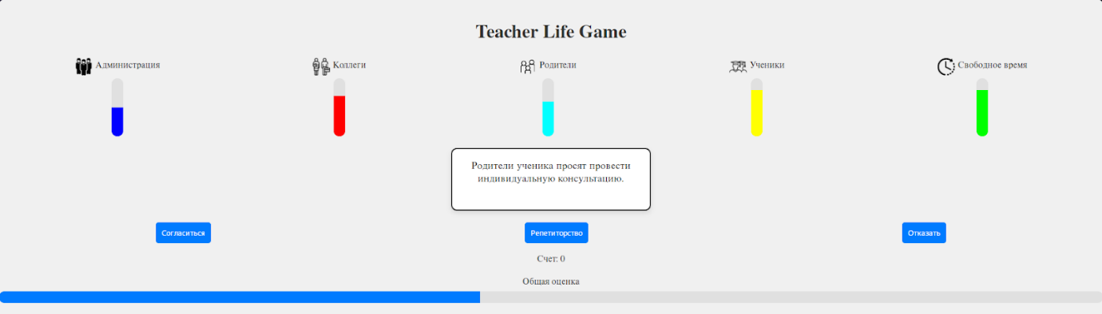

Рисунок 1: Интерфейс демонстрационной версии приложения

Для поддержания чистоты кодовой базы и сохранения возможности дальнейшего расширения функционала было необходимо реструктурировать скрипт, переписав его с использованием объектно-ориентированного программирования (ООП) и принципов SOLID (Рисунок 2). Это позволило улучшить модульность и повторное использование кода, а также упростить его поддержку и расширение. Также с целью оптимизации сложных вычислений и улучшения пользовательского опыта, программа была упакована в установочные файлы для Linux, Windows и MacOS при помощи Rust и Tauri.

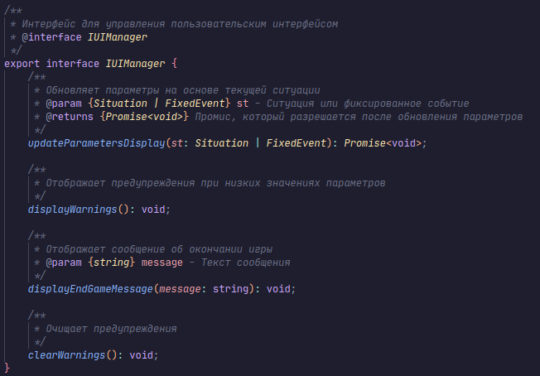

Рисунок 2: Интерфейс для взаимодействия с UI, реализованный согласно принципам SOLID

Для оценки выбранных решений используется опыт действующих школьных учителей. Апробацию тренажёра предполагается проводить на студентах педагогических направлений подготовки.

Исходный код приложения, а также последние стабильные сборки доступны по ссылке:

https://github.com/ivanvit100/teach_model_game

**Список литературы**

1. Кастель Ф. Construction d`un simulateur informatique de classe (sic) pour la formation des enseignants. Актуальные проблемы математического образования. Материалы Международной научно-практической конференции, посвящённой 25-летию факультета математики и информатики НИСПТР. Набережные Челны, 24-25 апр. 2015 г. С. 164-175.

2. SimSchool is a web-based virtual classroom environment populated with "simStudents". URL: https://www.simschool.org/home/simschool.

3. Kostin A.V. Modelado de simulación en la formación de futuros profesores de matemáticas / A.V. Kostin, N.N. Kostina, A.V. Minkin, E.S. Anisimova // Source: Dilemas Contemporáneos: Educación, Política y Valores, 2019. Vol. 7. P. 1-16.

4. Kostin A. V., *On Algorithms of Digital Simulators in Education*/ A.V. Kostin, N.N. Kostina, A.V. Minkin //Smart Innovation, and Technologies, 2022. Vol. 275. P. 45-52.

5. Костина Н.Н. Компьютерные тренажёры для подготовки будущих учителей / Костина Н.Н., Костин А.В., Минкин А.В. // Ученые записки Крымского федерального университета имени В. И. Вернадского Социология. Педагогика. Психология. Том 8 (74). 2022. Специальный выпуск. С. 36–46.

6. Костин А.В. О моделях цифровых симуляторов в образовании / Н.Н. Костина, А.В. Костин // Ж-л Математический форум (Итоги науки. Юг Росии). 2023. Т.15. С.111-112.

7. Galyamova E. Digital Simulators and Training Devices for Solving Geometric Problems / E. Galyamova, . S. Matveev, B. Kiselev // Lecture Notes in Networks and Systems ., 2023.510. С. 1005–1015

8. Галиакберова А.А. Методические основы проектирования цифрового симулятора педагогической деятельности / А.А. Галиакберова, Э.Х. Галямова, С.Н. Матвеев // Вестник Минского университета. 2020. Т. 8, № 3. С. 2.